SƠ ĐỒ ĐỘNG MÁY TIỆN T620

N = 10 Kw
n = 1450 v/p
Φ145
Φ260
I

II

III

IV

V

VI

VII

VIII

XIV

IX

X
XI
XIII

XII

XV

XVI
N = 1 Kw

XVII

XVIII

XIX

XX

XXI
56
51
24
36
88
60
22
49
34
39
29
47
55
38
38
50
21
22
60
60
27
88
49
54
40
60
60
60
35
28
28
42
42
56
35
42
64
95
97
50
35
28
35
28
25
36
26
44
40
38
36
32
28
26
48
35
25
28
48
45
35
15
28
35
25
L
3
18
28
56
56
28
Ly hôïp moät chieàu
L
4
Truïc vít me
t
x
= 12 x 1
30
30
37
26
z = 28
k = 6
60
38
60
60
60
14
42
64
21
60
44
60
L
5
L
7
L
6
L
8
m = 3
L'
3
28
Phanh
L
1
i
ñ

= 1
Truïc trôn
t
x
= 5 x 2
L
2

`

SƠ ĐỒ ĐỘNG MÁY TIỆN T616

N = 4,5 Kw
n = 1450 v/p

I

II

III
42
58
47
40
33
31
38
45
48
71
50
27
Φ200
Φ200
a
b
c
d

X

XI

IX

IV

V

VII

VI

VIII

XII
XIII

XIV
XV

XVI

XVII

XVIII
63
17
58
55
27
22
22
24
48
27
30
26
21
27
52
24
36
39
26
26
26
39
52
39
52
52
52
39
26
39
14
45
k = 2
t
x
= 6 mm
60
24
15
55
25
38
47
13
L
2

L
3
Truïc vít me
m = 2
Bôm daàu
Cam
35
35
Truïc trôn
t
x
= 5 mm
L
1
55
39
39
39
39
39

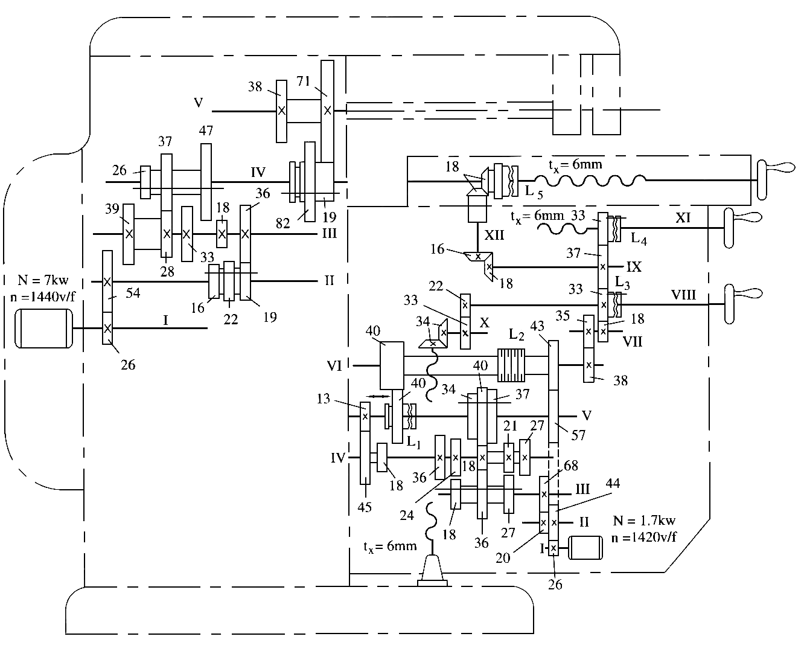
SƠ ĐỒ ĐỘNG MÁY PHAY P82

